JAVA高级编程与应用大作业

大作业题目（变成自己的题目）

综合评语
最终分数

姓名1： 学号1：
姓名2： 学号2：
姓名3： 学号3：
姓名4： 学号4：
姓名5： 学号5：
大连理工大学
Dalian University of Technology
系统写作参考结构
- 项目背景
对于目前校园内或是某些有共同爱好的人，希望在网络上有一个共同的讨论区可以使用，而已有的平台例如某某贴吧某博等存在水军过多，界面存在大量广告的问题。因此，我们着手开发一个纯净的论坛平台供大家使用，论坛将分为不同的板块，并且可以根据需求增加或删除不同的板块；用户进入论坛后可以选择板块，进入板块后可以发帖和删自己的帖子以及查看帖子和对应的回帖，如果不想看到某些人的帖子，还可以将其拉黑，则显示帖子时便不会显示那个人的帖子。而版主进入自己管理的板块后则可以删除某些不恰当的帖子，对于内容优秀的帖子还可以进行置顶的操作。管理员进入论坛后，除了以上身份的用户的功能以外，还可以任免版主，对多次违规发言的用户进行禁止登陆的操作。发帖子时，会对内容自动进行敏感词过滤，防止不良用户发布出违规信息对论坛氛围造成影响。
- 系统主要的类图
列出主要类图，每个类都有哪些字段，每个字段的属性。如下所示：
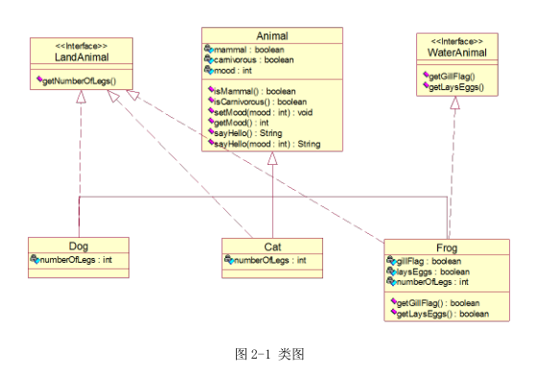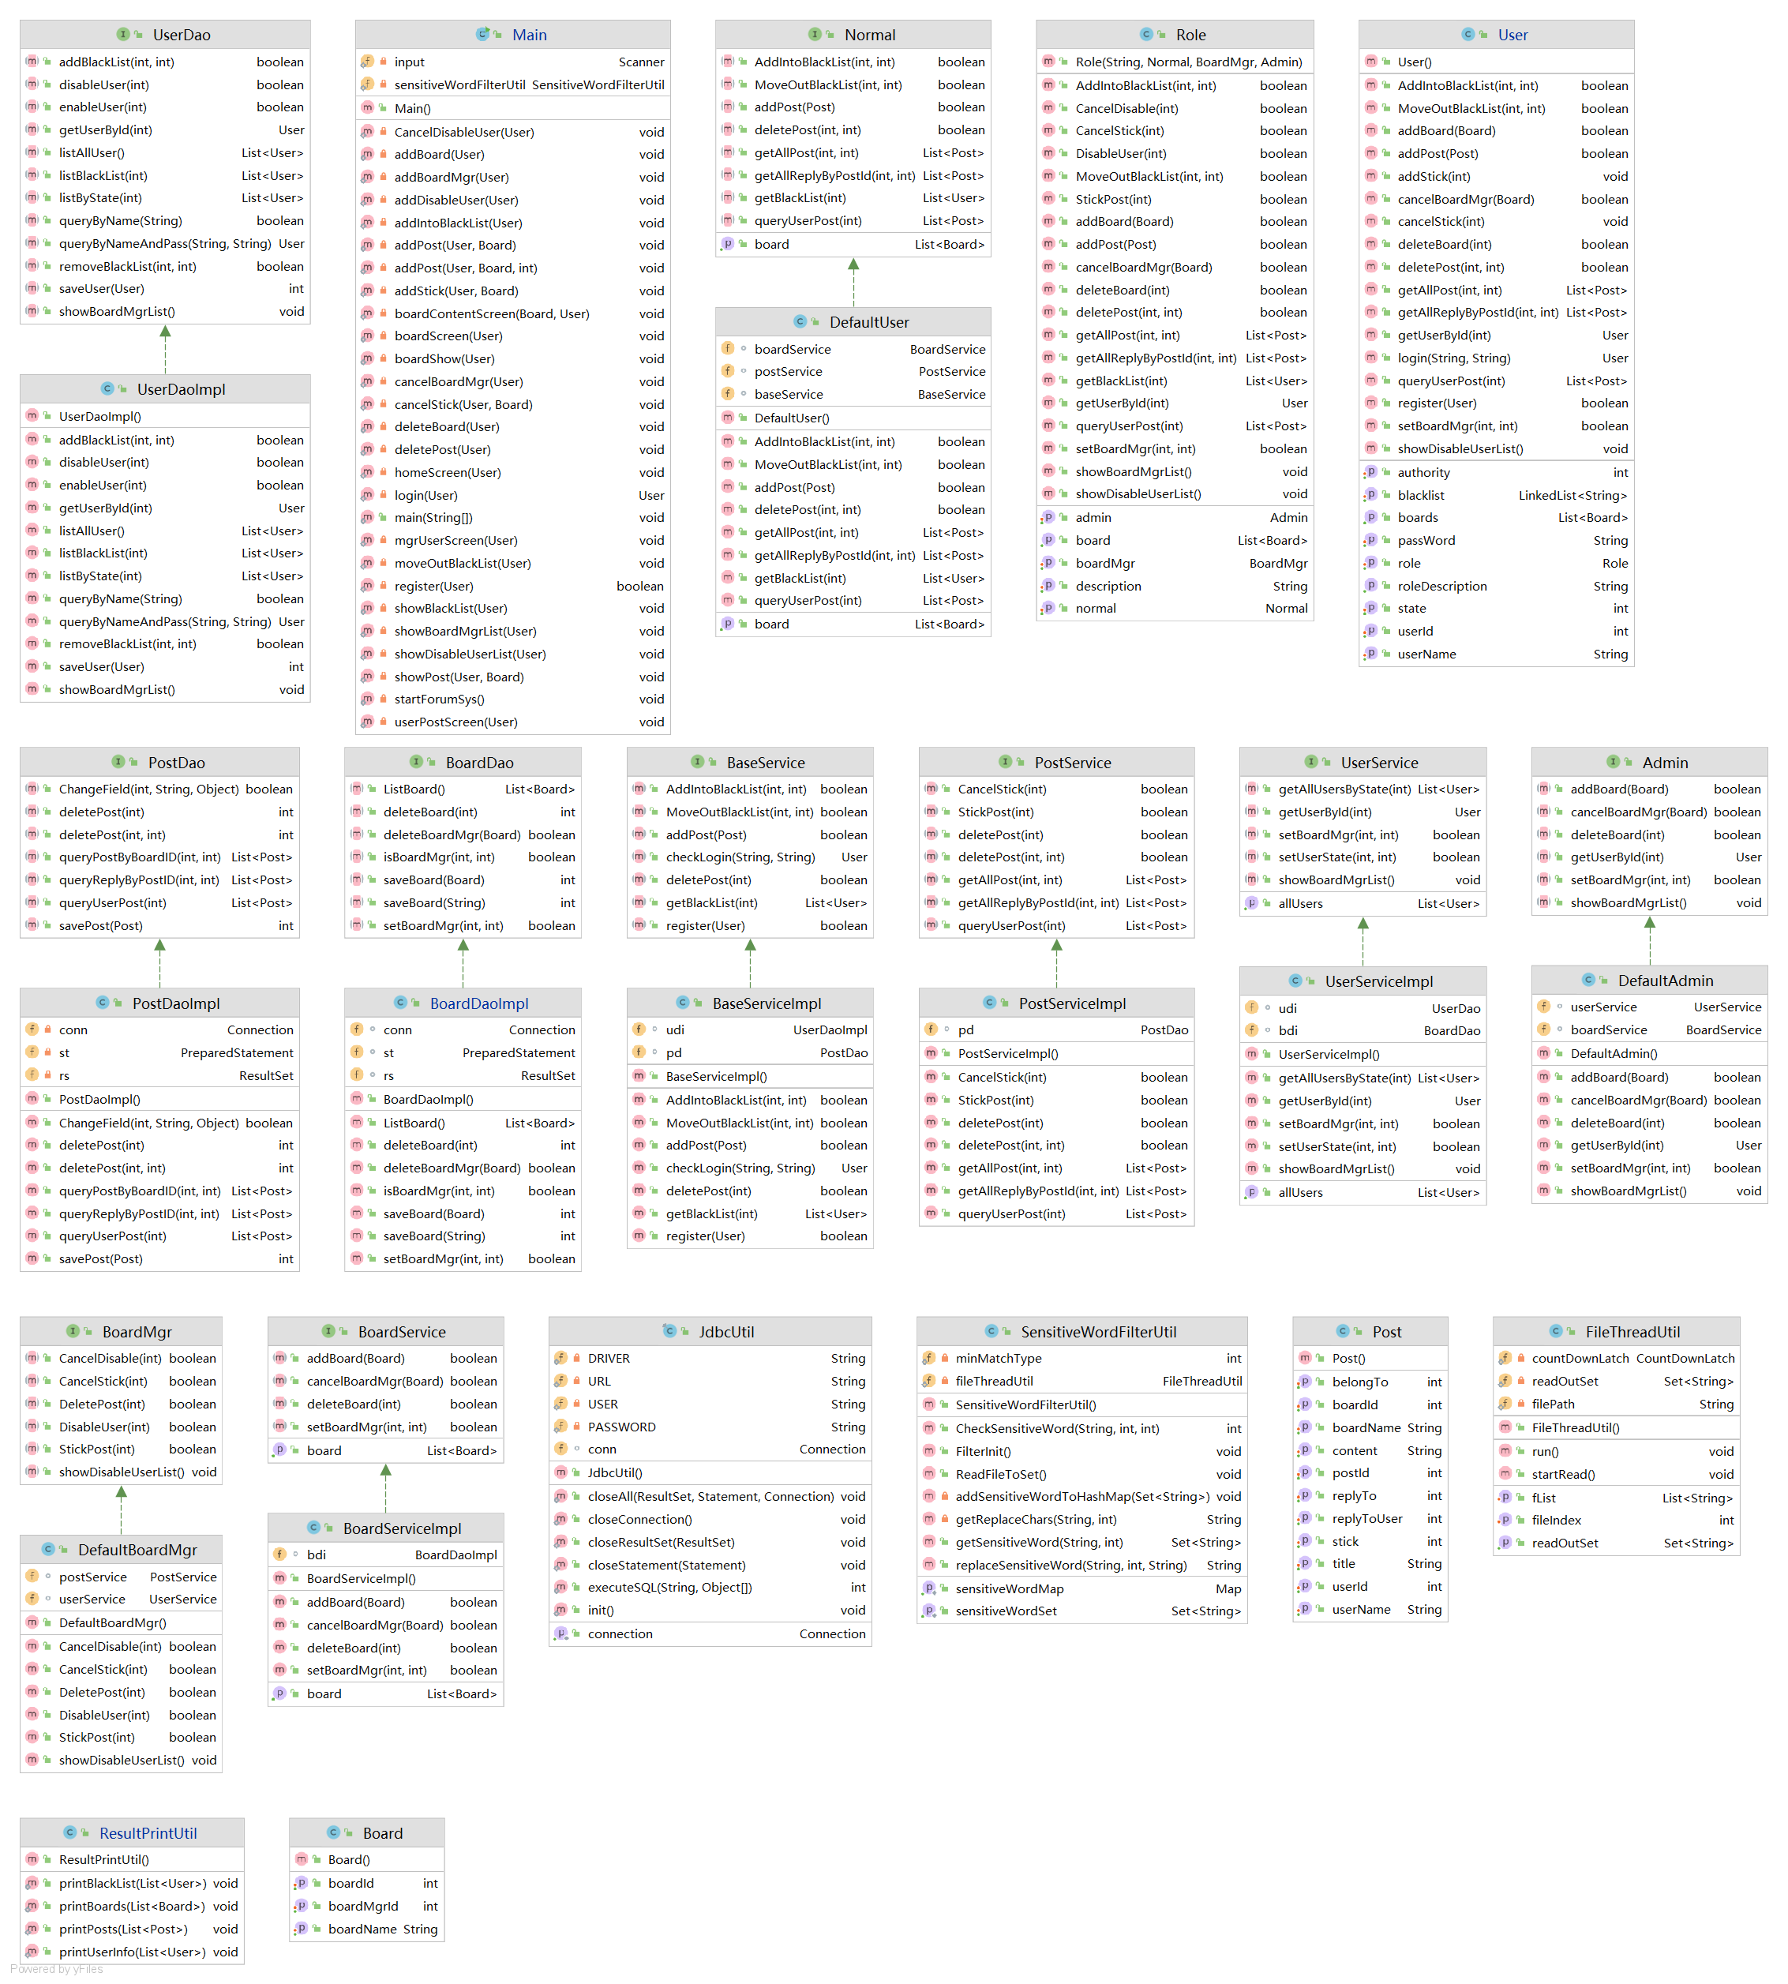

需要详细讲解每个类的作用。
- User类
User类就是用户类，其中包含用户ID，用户名，账号密码，用户状态，黑名单列表，权限，角色等变量。
用户ID：用来标识用户的唯一属性，同时也是数据库中user表的主码，每个用户的ID都不相同。
用户名：用户在注册时可以选择自己的用户名，目的是为了让账号更有个性，同时也为了让用户对自己的账户信息更熟悉。同时，用户名对于用户而言也是唯一标识符，每个用户名都是唯一的。
账户密码：用于与用户名搭配，二者都是在注册时设置，在登录中输入，系统会自动与数据库中账户密码进行匹配。若账户密码不匹配则无法登录。
用户状态：用来描述用户是否可以登录的一个变量。当某些用户多次发言不当，管理员可以对其账户进行封禁处理，则其状态的变量便会置为1。该变量默认为0。当为0时，才可以登录。
黑名单列表：这是一个User型泛型集合，用于存放某个用户的黑名单列表，当用户将其他用户加至该列表中时，在浏览帖子的时候，便会自动屏蔽这些用户的帖子；用户也可以去自己的黑名单列表中将某些用户从黑名单中取消。
权限：用于表明用户身份的变量，在该系统中有普通用户、版主、管理员三种不同的身份，用一个整型变量可以用于轻易区分它们。
角色：用于存放或普通用户或版主或管理员三种角色。在界面显示中用于判断，并针对不同角色进行显示不同的界面。
该类用户包含描述用户的所用属性。
- Post类
Post类就是帖子类，其中包含帖子编号，帖子标题，帖子内容，是否置顶，是否为回帖等属性；当是回帖时，还有回复的帖子编号，属于主贴的编号，回复对象的ID，名称。
帖子编号：用户标识帖子的唯一属性，每个帖子都有唯一的编号。
帖子标题： 用户发帖时说明帖子大致内容的属性。
- Board类
Board类就是板块类，其中包含板块ID，版主ID，板块名称。
板块ID：用于标识板块的唯一标识符。
板块名称：用于形象描述板块中帖子类型的变量。
版主ID：用于存放管理该板块的用户ID。
- UserDaoImpl类
该类中主要是用户类创建出的对象与数据库中有关的操作（函数）。其中包含增加黑名单列表，移除黑名单列表，禁用用户，取消禁用用户，（根据状态）列出所有用户， 增加用户，展示版主用户。其中还包含一些辅助函数，用于使实现上述函数更加方便，使上述函数更加简洁。
addBlackList：用户增加黑名单列表，传入用户ID以及该用户想加入黑名单的ID，通过向黑名单表中增加该项即可实现加入黑明单功能，若想加入黑名单的ID不存在，则数据库操作返回行数为0，表明增加黑名单失败，该函数返回false；否则返回true。
removeBlackList：移除黑名单列表，传入用户ID以及该用户想加入黑名单的ID，通过在黑名单表中移除该项即可实现移除黑明单列表的功能。若想移除黑名单的ID不存在，则数据库操作返回行数为0，表明增加黑名单失败，该函数返回false；否则返回true。
disableUser：禁用用户，该功能只能为管理员所使用，将想要禁用的用户ID传入该函数，该函数在数据表中修改用户的state值，执行完数据库操作会返回受影响的函数。若受影响行数为1，则表明禁用成功，返回true；若受影响行数为0，则表明禁用失败，该用户本身就是禁用状态，返回false。
enableUser：取消禁用用户， 该功能只能为管理员所使用，将想要取消禁用的用户ID传入该函数，该函数在数据表中修改用户的state值，执行完数据库操作会返回受影响的函数。若受影响行数为1，则表明禁用成功，返回true；若受影响行数为0，则表明禁用失败，该用户本身就是允许登录状态，返回false。
listByState：根据用户状态将用户列出，当传入参数为0时，得到所有允许使用的用户，并将其作为返回值返回；当传入参数为1时，得到所有被禁用的用户，并将其作为返回值返回。
queryByNameAndPass：查询账号密码是否匹配存在，即在数据库中查询是否有这样一行存在，若匹配成功则返回该账号密码对应的用户对象；若不存在，则返回null。主要用于用户登录时，进行账号验证。
saveUser：保存新注册的用户。传入一个User对象，首先通过调用queryByName函数判断这个用户的用户名在数据库中是否存在，若存在则直接返回0，表明注册失败；若不存在，则会成功注册，并返回受影响行数1。
showBoardMgr：列出所有管理员用户。

2.系统数据库设计 ，如下所示：

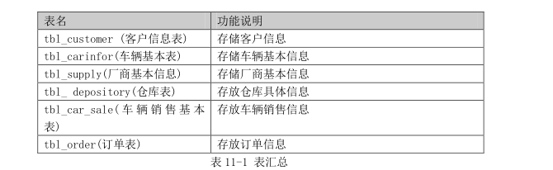

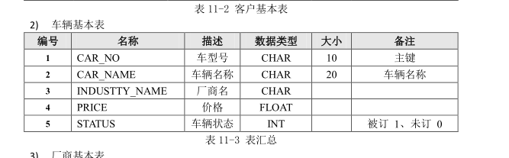

- 主要功能设计

重点讲解系统具有哪些功能，画出功能框图。

- 主要代码设计

此部分不要求贴代码，要求写出java的设计思想，比如什么地方使用了泛型集合，什么地方使用了接口，什么地方使用了公用类，怎么做的分层，描述出代码设计的精妙之处，每部分要列出主要代码，不要大量粘贴。

5 实现界面
对实现的界面要截图逐一展示。此处要求是按照整个程序的运行流程完整的描述出来，界面要适当。

6、对课程的体会。
每个人写出小学期的学习体会和在项目中的分工。

整个文档要求使用小四号宋体字，要求有目录。

